º
Nuestro Círculo

Año 13 Nº 641 Semanario de Ajedrez 6 de diciembre de 2014

COMENTADAS

Un escocés borda la inglesa



C.McNab - U.Garbisu
Apertura Inglesa (A26)
Encuentro Euskadi-Escocia.
Azkoitia, 29.11.2014

Las instituciones vascas que patrocinaron el pasado fin de semana el 30_| aniversario del Euskadi-Italia de 1984 lograron una buena combinación de las facetas deportiva, cultural y social del ajedrez (http://goo.gl/sxgGp2). El centro Elkargunea de Azkoitia (Guipúzcoa) acogió una exposición de pintura, fotografía y filatelia; conferencias sobre el gran valor educativo y terapéutico del deporte mental; y un encuentro Euskadi-Escocia, con derrota local por 4-8. Esta partida es muy didáctica:
1.c4 f5 2.g3 Cf6 3.Ag2 g6 4.Cc3 Ag7 5.d3 d6 6.e4 Cc6 7.Cge2 e5 8.0–0 0–0 9.Cd5 h6 10.Tb1 g5
(las negras están listas para el avance f4; ello obliga a las blancas a ceder algo en el centro para continuar con su presión en el ala de dama) 11.exf5! Axf5 12.b4 Tb8?! [(el futuro desarrollo de esta partida indica que las negras alivian su posición con 12...a6 para tomar en b5 eventualmente)] 13.b5 Ce7 14.Cxf6+ Axf6 15.Ae3 b6?!

[(\/en consecuencia con el paréntesis anterior, esto parece peor que la
referencia: 15...a5 , Maletin-Bochárov, Novosibirsk 2012)]
16.Cc3Ag7 17.Tb3!
(la debilidad en a7 es evidente)
17...Dd7 18.d4!?
[(la línea recta también era un buen camino: 18.Ta3 c6 19.bxc6 Cxc6 20.Cb5 , con tremenda presión)]
18...De6 19.Ta3!
(en principio, el peón central de c4 vale más que el de a7; pero McNab
esconde sus verdaderas intenciones...)
19...Dxc4?! (diagrama)
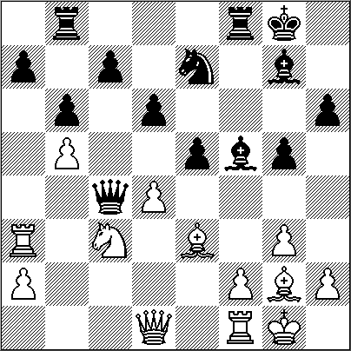
[(las negras podían aliviar un poco la presión con 19...Ag4 20.Dd2 exd4 21.Axd4 Axd4 22.Dxd4 Af3 23.Cd5 Axg2 24.Rxg2 c5 25.bxc6 Cxc6 26.Dd1 Tbe8 , aunque habría ventaja blanca en todo caso)] 20.dxe5!
(la verdadera idea es que ahora se amenaza Cd5, ganando en el acto)
20...Rh7 21.exd6 Tfd8? [(esto dejará a la otra torre inútil en b8; el último cartucho era 21...Tbd8 22.dxe7 (-si ahora 22.Ce4 Cc8 , y las negras no estarían tan mal-) 22...Txd1 23.Txd1 Te8 24.Cd5 Ae6 25.Txa7 Dg4 26.Tc1 Axd5 27.Axd5 Txe7 , aunque la ventaja blanca sería grande)]
22.Ce4! cxd6
[(ahora no funciona 22...Cc8 por

23.Df3! Ag6 24.Tc1! , ganando)]
23.Txa7 Axe4 24.Ta4
(la captura en e7 también era buena; la posición negra ha colapsado)
24...Dxb5 25.Axe4+ Rh8 26.Ta7 De5 27.Ab1 d5 28.Dd3 Rg8 29.f4 gxf4 30.Dh7+ Rf8 31.Axf4 , y Garbisu abandonó. 1–0
…………………………………………

Nuestra dosis de Jobava



B.Jobava- R.Hovhannisyan
Apertura Italiana (C54)
Abierto de Doha
Qatar, 01.12.2014

Es raro el torneo donde Baadur Jobava no nos deleita con una sesión de creatividad y combinaciones brillantes. Como esta, a pesar de que la apertura es de lo más tranquila. De pronto, su rival está perdido:
1.e4 e5 2.Cf3 Cc6 3.Ac4 Ac5 4.c3 Cf6 5.b4 Ab6 6.d3 d6 7.Cbd2 0–0 8.0–0 Ce7 9.Ab3 c6 10.Cc4 Ac7 11.Ag5 Cg6 12.g3 h6 13.Axf6 Dxf6 14.Ce3 Ab6 15.Rg2 a5 16.a4 axb4 17.cxb4 Ad7 18.a5 Aa7 19.De2 Tfe8 20.Tfc1 Cf8
[(Jobava disponía de una gran oportunidad de explotar sus dos peones centrales, así como la dama blanca en la misma columna que la torre negra: 20...d5! , y sería un error 21.exd5? por 21...Cf4+! 22.gxf4 exf4 23.d4 fxe3 24.fxe3 Tad8 , con clara ventaja negra)] 21.b5 Ac5?!
[(Hovhannisyán tenía dos caminos mejores: 21...Axe3 22.Dxe3 cxb5 23.Ad5 Teb8 24.d4 Ta6 si quería jugar a ganar; y 21...cxb5 22.Cd5 De6 23.Cc7 Dxb3 24.Tcb1 Dc3 25.Tc1 Db3 26.Tcb1 , para hacer tablas)]
22.a6! bxa6
[(Hovhannisyán desaprovecha la última oportunidad de salvarse: 22...Ta7! 23.axb7 Txb7 24.bxc6 Txb3 25.Cd5 Dd8 26.cxd7 Cxd7 )] 23.bxc6 Axc6 (diagrama)
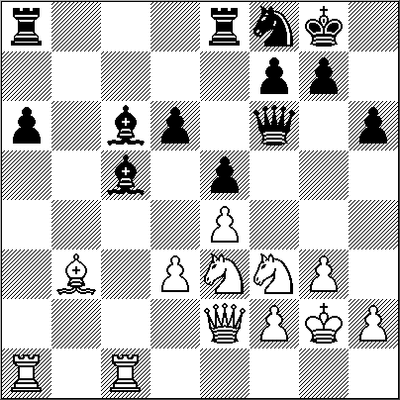
(las negras están casi perdidas, pero el camino de la victoria es muy estrecho)
24.Cg4! De7 25.Txc5!! dxc5 26.Cgxe5 Rh7?!
[(Hovhannisyán rechaza la posición muy inferior que surge de 26...Ab5 27.Axf7+ Rh7 28.Axe8 Txe8 , pero no es evidente que las negras pierdan)]
27.Cxf7!
[(más sencillo que 27.Cxc6 Df6 , aunque tras 28.Ad5! Dxa1 29.Cg5+!! , las blancas ganan igualmente)]
27...g6 28.De3 g5 29.h4 Df6 30.hxg5! Dxa1 31.g6+ Rg8 32.Cxh6+ Rh8 33.Cf5 Ta7 34.Af7 Ch7 35.g7+ ,
y Hovhannisyán se rindió. 1–0
………………………………………..
LUCHA EN BARCELONA

M. Narciso - M. Illescas
Apertura Vienesa (C47)
XIX Ciudad de Barcelona 28.11.2014
Por Leontxo
Ojalá todos los torneos fueran así (http://goo.gl/HUwJbF): se luchó en el 100% de las partidas (liga a una vuelta entre seis); ganó el húngaro Balogh, empatado con el chino Chao Li. Y esta fue la mejor, con gran mérito de Illescas:
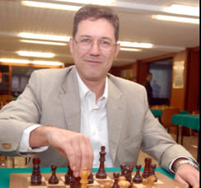

1.e4 e5 2.Cc3 Cf6 3.g3 d5 4.exd5 Cxd5 5.Ag2 Cxc3 6.bxc3 Cc6 7.Cf3 Ac5 8.0–0 0–0 9.d3 Ag4 10.h3 Ah5 11.g4 Ag6 12.Cg5 Ae7 13.Ce4 f5 14.gxf5 Axf5 15.Rh2 Dd7 16.Ae3 Tae8 17.Tg1 Rh8 18.a4 b6 19.Cg3 Ae6 20.Ae4 g6 21.Df1 Ad6 22.Dg2 Cd8 23.Cf1 De7 24.Cd2 a5 25.Cf3 Ad7 26.Cg5 Tf6 27.Rh1 Tef8 28.Ad5 Tf5 29.Ae4 h6!!
(una decisión no sólo valiente, sino muy profunda; quizá no merezca el doble signo de admiración desde el punto de vista científico, pero sí desde el práctico)
30.Axf5 gxf5 31.Ce4
[(es comprensible que Narciso se asuste ante 31.Cf3 f4! , que llevaría a una posición muy difícil de jugar con las blancas, aunque las máquinas digan que es ventajosa)] 31...fxe4 32.Axh6 (diagrama)
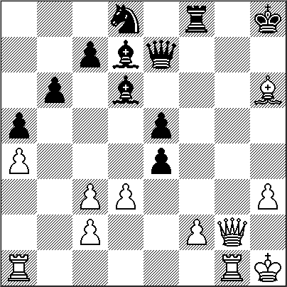
32...Ce6!!
(como en el caso anterior, este sacrificio plantea problemas prácticos difíciles de resolver)
33.Axf8 Dxf8 34.Dxe4 Cf4 35.Tg3 Ae6?!
[(era mejor la sutil maniobra 35...Af5! 36.Df3 Ae6! 37.c4 Dh6 , y las máquinas dicen que sólo otra maniobra muy difícil daría alguna ventaja a las blancas: 38.Te1! Cxh3 39.Rg2! Cf4+ 40.Rf1 )]
36.c4 Dh6 37.Rg1?
[(no era el momento de la defensa sino del ataque: 37.Tag1! , y las negras no podrían proseguir con el suyo)]
37...Dh5 38.Te1 Cxh3+ 39.Rf1 Cf4 40.Da8+ Rh7 41.De4+ Af5 42.Da8 Ag6 43.Df3 Dxf3 44.Txf3 Rg7 45.c5 bxc5 46.Tfe3 Rf6
(la ventaja negra quizá no sea tan grande, pero es muy difícil jugar esto con blancas)
47.Tb1 Ae8 48.Te4 Ac6 49.Tb5 Axb5 50.axb5 Cd5 51.Ta4 Cb4 52.Txa5 Re6 53.Ta7 Cxc2 54.b6 cxb6 55.Tb7 Cb4 56.Txb6 Cxd3 57.f3 Rd5 58.Re2 c4 59.Tb7 Ac5 60.Td7+ Rc6 61.Td8 Cf4+ 62.Rd2 Ad4 63.Tc8+ Rd5 64.Td8+ Re6 65.Rc2 Cd5 66.Tb8 Rf5 67.Tf8+ Rg5 ,
y Narciso se rindió ante el plan c3/Ce3+, ganando. 0–1
………………………………….....…..
GIRI MUY ARRIBA

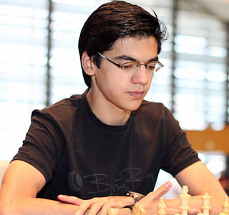
S. Mamediárov- A. Giri
Apertura Inglesa (A22)
Abierto de Qatar.Doha,
30.11.2014

Anish Giri produce pocas partidas muy espectaculares, pero su calidad y consistencia están ya fuera de toda duda. Su gran talento quizá sea innato, pero fue muy bien cultivado en un club de ajedrez de San Petersburgo (Rusia), donde nació en 1994, de padre nepalés y madre rusa. Su educación general también es muy completa: vivió en Sapporo (Japón), de 2002 a 2008, antes de que la familia se trasladara a Holanda, donde fue campeón nacional absoluto por primera vez a los 15 años. Entre sus experiencias precoces más interesantes está la de haber sido analista del campeón del mundo Viswanathan Anand. La facilidad con que, a los 20 años, fulmina en esta partida a un adversario de primera fila mundial no puede ser fortuita:
1.c4 Cf6 2.Cc3 e5 3.g3 Ab4 4.Ag2 0–0 5.e4 Axc3 6.bxc3 Te8 7.d3 c6 8.Ce2 d5 9.cxd5 cxd5 10.exd5 Cxd5 11.Tb1 Cc6
(el único problema de las negras tras la apertura es el peón de b7; pero Giri lo resolverá con virtuosismo)
12.0–0 Ag4!
(amenaza Cxc3)
f3 Af5! 14.Txb7 Cb6 15.f4 e4! 16.Db3?
[(jugada humana, pero errónea; las máquinas juegan 16.dxe4 Axe4 17.Db3 Df6 18.Axe4 Txe4 19.Cd4! Ca5! 20.Dc2 Txd4! 21.Txb6 axb6 22.cxd4 Dxd4+ 23.Df2 Dxf2+ 24.Txf2 Cc4 25.f5! , aunque haya una ligera ventaja negra)]
16...Ae6 17.Db5 exd3! 18.Txb6
[(si 18.Axc6 Ac4! 19.Dh5 Txe2 , con gran ventaja negra)]
18...dxe2 19.Te1 (diagrama)
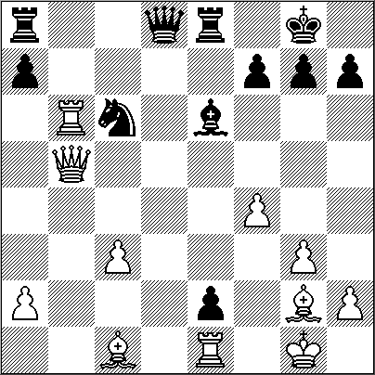

19...Ac4!! [(también era my buena 19...Cd4!! )]
20.Dxc6 [(si 20.Dxc4? Dxb6+ 21.Rh1 Df2 , ganando)]
20...Dd1! 21.Rf2 Tad8!
y Mamediárov se rindió ante la amenaza Dxe1+, que no tiene buena defensa. 0–1
.........................................................
KRAMNIK GANA A GIRI
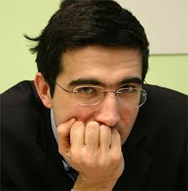

V. Krámnik - A. Giri
Apertura Catalana (E04)
Abierto de Qatar Doha
02.12.2014

Al lector que ha admirado el juego de Giri en las dos columnas anteriores le sorprenderá ver la paliza posicional que le dio Krámnik:
1.d4 d5 2.c4 c6 3.Cf3 Cf6 4.Cc3 e6 5.g3 dxc4 6.Ag2 b5 7.Ce5 a6 8.0–0 Ab7 9.b3 cxb3 10.axb3 Ae7 11.Ab2 0–0 12.Dc2 Cfd7?!
(todo indica que es mejor acelerar el desarrollo y devolver el peón ya con 12...Cbd7! , y si 13.Cxc6 Axc6 14.Axc6 Tc8 15.Axd7 Dxd7 16.Dd3 Db7 , con una buena posición para las negras, Onicschuk-Roussel -Roozmon, Montreal 2009)]
13.Cd3! (la presión sobre c5 y c6 será tremenda)
13...Db6 14.Ce4 a5 15.Cdc5 Ac8 [(el problema de 15...f5 es que tras 16.Cxb7 Dxb7 (-o bien 16...fxe4 17.Cc5 Cxc5 18.dxc5 Dxc5 19.Dxe4 Df5 20.De3 Ac5 21.Ad4 Axd4 22.Dxd4 , con una sólida ventaja blanca-) 17.Cd2 Cf6 18.Ac3 , la presión seguiría siendo muy molesta)]
16.Dc3 b4 17.De3 Ca6 18.Tfc1 Cc7 19.Cxd7!
(en general, los cambios de piezas suelen favorecer al bando con menos espacio, pero no en este caso porque aumentará la presión del Ag2 sobre c6)
19...Axd7 20.Cc5 Ae8 21.Ta2! Db5 22.Dd3!
(otro cambio muy acertado: la dama es una de las piezas más activas de Giri)
22...Dxd3 23.Cxd3 Cd5 24.Ce5 Ta6 (diagrama)
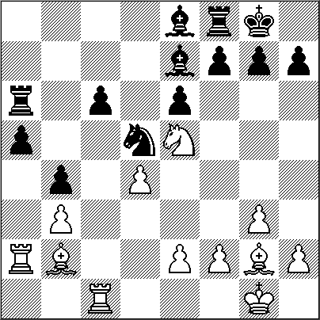
(puede parecer que las negras han creado una fortaleza pero...) 25.Af1!!
(la amenaza es e4, ganando; y la torre está atada a a6; Giri decide devolver el peón, pero ya está muy mal)
25...Cc3?!
[(tal vez 25...Cc7 , pero tras 26.e3 Cb5 27.Ag2 , las blancas recuperan el peón con clara ventaja)]
26.Axc3 bxc3 27.Txc3 c5?!
[(Giri tira la toalla porque tras 27...f6 28.e3 Ab4 29.Tc1 Tb6 30.Cd3 Af7 31.Ag2 , habría pocas esperanzas)] 28.dxc5 Af6 29.f4 Ab5 30.Ag2 Ta7 31.c6 Ae7 32.Ae4 f6 33.Cf3 Td8 34.e3 e5 35.fxe5 fxe5 36.Tc1 a4 37.bxa4
y Giri se rindió en vista de
37...Txa4 [(o bien 37...Axa4 38.Tc4 , ganando)]
38.Txa4 Axa4 39.c7 , ganando. 1–0



El autor de estos comentarios, Leontxo García, es un periodista deportivo, sobre todo especializado en ajedrez, aunque también se prodiga en otras disciplinas. Saltó a la fama gracias a sus maravillosas crónicas de los encuentros entre Kasparov y Karpov. Relatar todas sus contribuciones al ajedrez en esos años me llevaría unos cuantos párrafos, por lo que voy a destacar algunas de las más notables:
• Presentó un programa diario en TVE durante el match Kasparov-Karpov (Sevilla 1987), con un total de 50 entregas. Unos años más tarde, en 1990, volvió a la pequeña pantalla con un programa semanal sobre ajedrez: "En Jaque", que tuvo 39 capítulos.
• Dirigió la revista Jaque en el periodo 1991-2001.
• Colaboró en distintos medios de comunicación como la BBC o la cadena SER. Es corresponsal de ajedrez del periódico El País desde 1985. Cubrió los juegos Olímpicos de Sydney (2000) para dicho periódico.
• Produjo la serie "Destino Atenas 2004", sobre los 28 deportes olímpicos, para RNE.
• Dio multitud de conferencias relacionadas con el ajedrez por toda Europa.
• En el año 1999 fue incluido en el Libro de oro de la FIDE por su trabajo en pro del ajedrez.

NUESTRO CÍRCULO
Director : Arqto. Roberto Pagura
arquitectopagura@gmail.com
(54 -11) 4958-5808 Yatay 120 8ºD
1184. Buenos Ai res – Argentina

